CHIRORG
Organisation et traçabilité de la préparation
des programmes opératoires

Dossier de conception technique

Certification | Titre Professionnel Concepteur Développeur d’Applications
Candidat | [À COMPLÉTER : prénom et nom]
Session | [À COMPLÉTER : mois / année]
Contexte | Projet de formation — application ChirOrg
Note de personnalisation — Les mentions entre crochets doivent être complétées avant remise. Les besoins présentés sont reconstitués à partir des ressources du projet ; ils doivent être validés par le porteur de projet.

Sommaire
Dans Word, cliquer dans le sommaire puis appuyer sur F9 afin de mettre à jour les numéros de page.
Mettre à jour dans Word (F9)

1. Objectifs du dossier
Ce dossier décrit la mise en œuvre technique de ChirOrg : l’architecture, les technologies, les échanges entre composants et la modélisation Merise de la base de données. Il est élaboré à partir du code source, des fichiers de configuration et des migrations Doctrine.

2. Technologies utilisées
Le frontend est une SPA Vue 3.5 structurée avec Pinia, Vue Router, Axios, Vite et Tailwind CSS. Le backend est une API REST PHP 8.4 reposant sur Symfony 8.1, API Platform 4.3, Doctrine ORM 3.6 et MySQL 8.4.
Docker Compose orchestre Nginx, PHP, MySQL, le serveur frontend et la tâche de purge en développement. Les tests utilisent PHPUnit 13, Vitest et Playwright.
Domaine | Technologies
Frontend | Vue 3, Pinia, Vue Router, Axios, Vite, Tailwind CSS
Backend | PHP 8.4, Symfony 8.1, API Platform 4.3
Données | Doctrine ORM 3.6, Doctrine Migrations, MySQL 8.4
Sécurité | Lexik JWT, Gesdinet Refresh Token, Nelmio CORS
Qualité | PHPUnit, Vitest, Playwright, Composer, npm

3. Architecture logicielle
Le projet adopte une architecture monolithique 3-tiers : présentation, traitement métier et persistance. Le frontend ne dialogue jamais directement avec MySQL ; il consomme uniquement l’API REST exposée par Symfony.
Les processors API Platform encapsulent les écritures spécifiques. Les services portent les règles métiers ; les repositories regroupent les requêtes Doctrine nécessaires aux programmes et à la préparation.
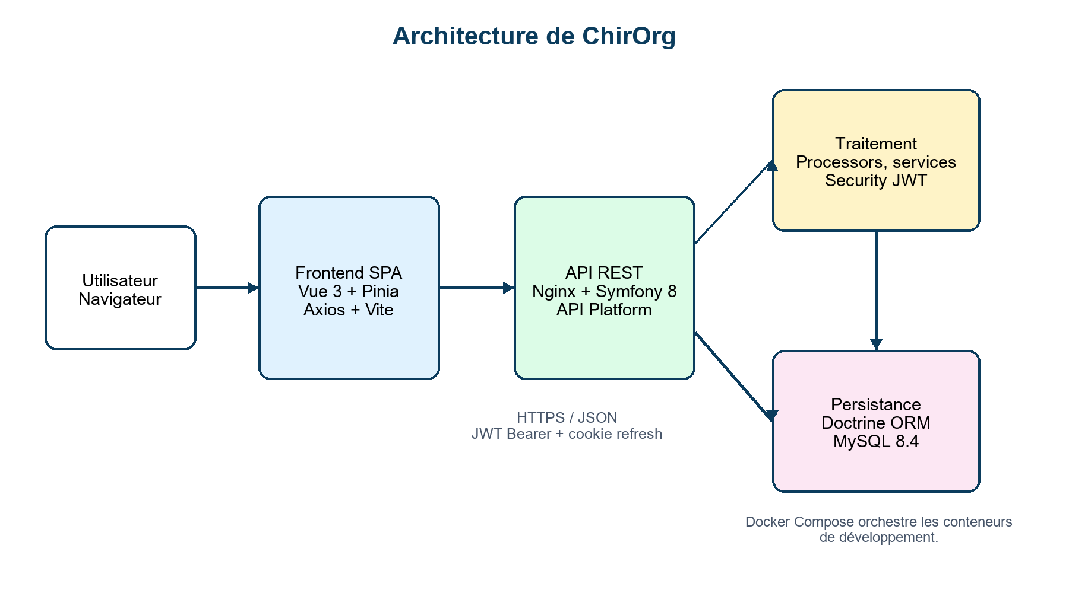

4. MCD — modèle conceptuel de données
Le MCD présente les concepts du métier sans imposer les détails d’implémentation. Une chirurgie planifiée est liée à un chirurgien et à un modèle ; elle possède des lignes de préparation. Les listes de matériel relient les chirurgiens, les modèles et le matériel.
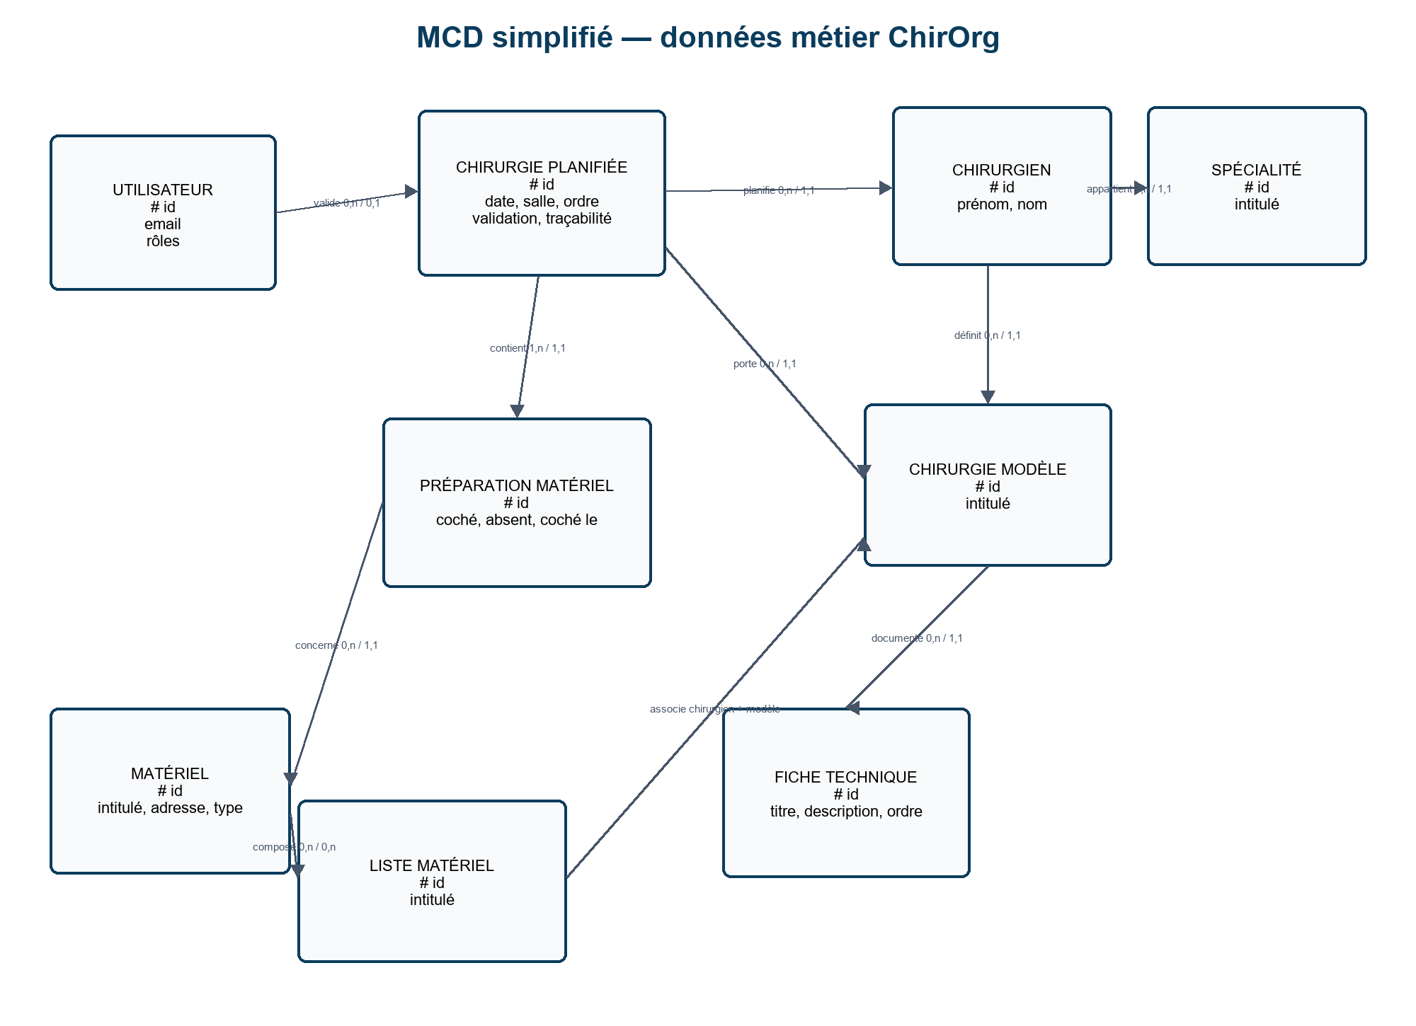

5. MLD — modèle logique de données
Le MLD traduit les associations du MCD en relations, clés primaires et clés étrangères. Les relations N–N sont matérialisées par la table de jointure liste_materiel_materiel. La contrainte d’unicité sur liste_materiel(chirurgien_id, chirurgie_modele_id) garantit une seule liste de référence par couple.
Table | Clé et relations principales
user | PK id ; email unique ; 1–N refresh_token, chirurgies validées, préparations cochées
specialite | PK id ; 1–N chirurgien, materiel, chirurgie_modele
chirurgie_planifiee | PK id ; FK chirurgien, chirurgie_modele, valide_par
preparation_materiel | PK id ; FK chirurgie_planifiee, materiel, coche_par ; unicité chirurgie/matériel
liste_materiel | PK id ; FK chirurgien, chirurgie_modele ; relation N–N matériel

6. MPD — modèle physique de données
Le MPD correspond aux migrations Doctrine exécutées sur MySQL 8.4. Les données textuelles sont stockées en VARCHAR ou LONGTEXT, les dates métier en DATE/DATETIME, les états booléens en TINYINT et les rôles sous forme JSON.
Des index ciblent les recherches par nom de chirurgien, intitulé de matériel, date, salle et validation. Les clés étrangères assurent l’intégrité référentielle ; les suppressions en cascade sont réservées aux lignes dépendantes de préparation et aux refresh tokens.

7. Sécurité et déploiement
L’accès à l’API est stateless. Un JWT d’accès est conservé uniquement en mémoire dans Pinia. Un refresh token à usage unique est renvoyé dans un cookie HttpOnly, SameSite=Strict et Secure en production ; la configuration de développement désactive Secure pour HTTP localhost.
Nelmio CORS limite les origines autorisées et autorise les credentials. Les mots de passe sont hachés par le password hasher Symfony. Les routes et opérations API Platform sont protégées par ROLE_USER ou ROLE_ADMIN.

8. Exploitabilité et qualité
Les migrations versionnent l’évolution du schéma. Les fixtures créent un jeu d’essai cohérent. Une commande Symfony purge les programmes antérieurs à la date du jour ; Docker Compose l’exécute périodiquement en développement.
Les contrôles disponibles comprennent le lint du conteneur, la validation Doctrine, les tests PHPUnit et les tests Vitest. L’audit de dépendances doit être rejoué avant la livraison, en particulier sur l’écosystème npm.

